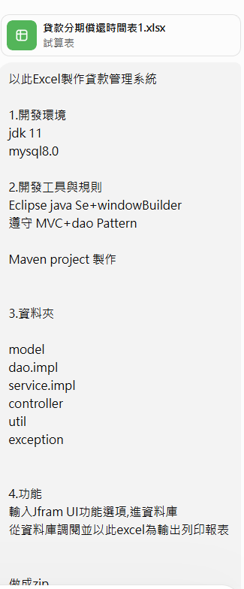

1開發環境

2.開發工具與規則

3.資料夾

4.功能

做成zip

